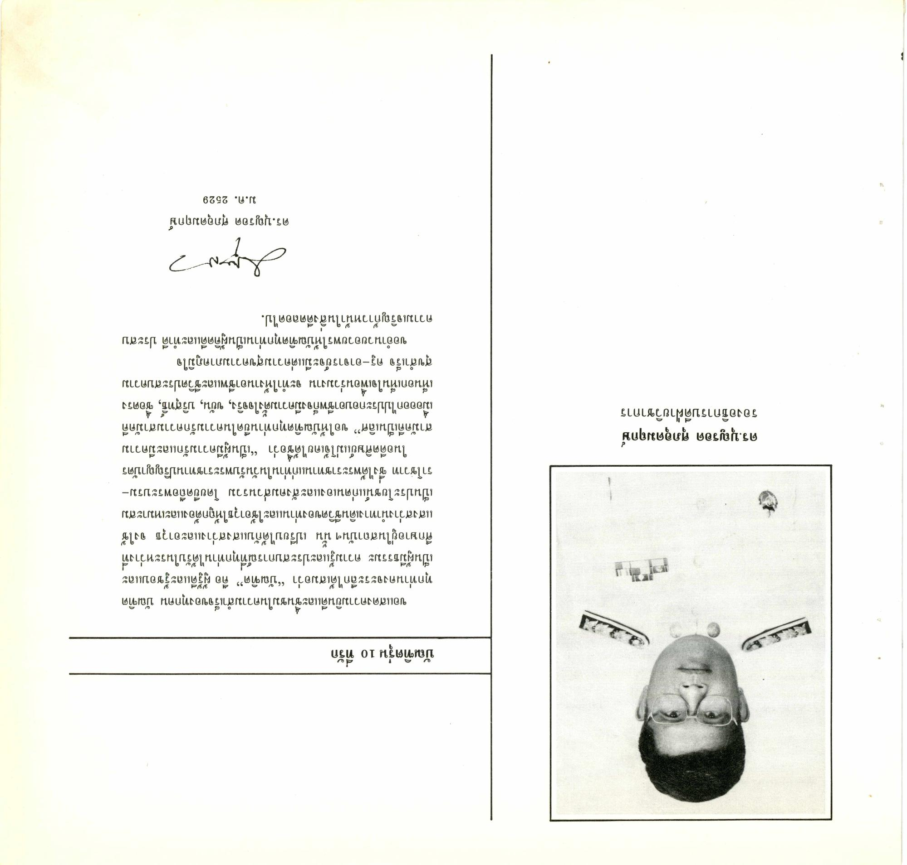
บัณฑิตรุ่น 10 ที่รัก
1
ขอแสดงความยินดีและชื่นชมในความสําเร็จของทุกคน บัณฑิต ทุกท่านคงจะระลึกได้เสมอว่า “บัณฑิต” คือ ผู้รู้ดีและรู้ชอบและ เป็นผู้มีธรรมะ ความรู้และประสบการณ์ที่ทุกท่านได้รับในระหว่างที่ ศึกษาอยู่ในสถาบันฯ นั้น เปรียบได้กับแสงสว่างและอาวุธ จงใช้ แสงสว่างนําทางเดินชีวิตของท่านและใช้อาวุธให้ถูกต้องและเหมาะสม เป็นประโยชน์แก่ตนเองและสังคมส่วนรวม โดยยึดถือพระบรมราโชวาท ซึ่งได้พระราชทานแก่ท่านในวันรับพระราชทานปริญญาบัตร
ในอดีตศิษย์แม่โจ้เคยได้ชื่อว่า “เป็นผู้มีความรักและมีความ สามัคคีเป็นเลิศ” ขอให้บัณฑิตทุกท่านยึดในความรักความสามัคคี เมื่อออกไปประกอบอาชีพก็จงมีความตั้งใจจริง, ขยัน, บริสุทธิ์, ซื่อตรง เห็นอกเห็นใจเพื่อนร่วมงาน จะทําให้งานอาชีพและชีวิตประสบความ สุขสําเร็จ ครู-อาจารย์จะมีแต่ความสุขความภาคภูมิใจ
ขออํานวยอวยพรให้บัณฑิตทุกท่านเป็นผู้คิดดีและทําดี ประสบ ความเจริญก้าวหน้าในสิ่งดีตลอดไป.
ดร.บุญรอด ศุภอุดมฤกษ์ รองอธิการบดีฝ่ายวิชาการ
0
- 2
ดร.บุญรอด ศุภอุดมฤกษ์
ม.ค. 2529

